**1. Thêm mới từ File**

**~~1.1 Excell~~**

~~Lỗi phần đọc dữ liệu Tổng tiền thu khách. Hiện nó vẫn chưa đọc dữ liệu của cột tổng thu khách vào.~~

File lần trước a gửi e test là ok mà, vẫn nhận thu khách bình thường.

Logic: Những hàng nào ko nhận đc tổng thu khách hoặc không có tổng thu khách mới lấy bằng tổng tiền + phí thu khách (nhập ở form vào)

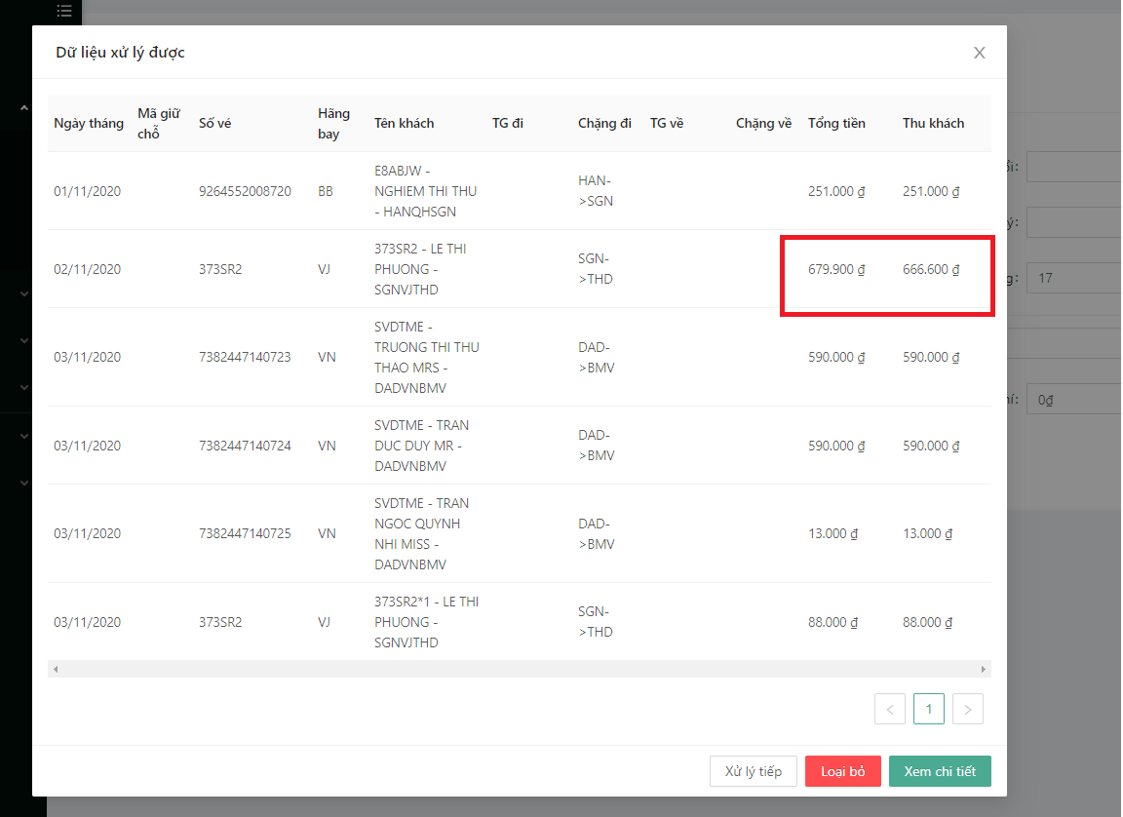

////////////////////////////////////

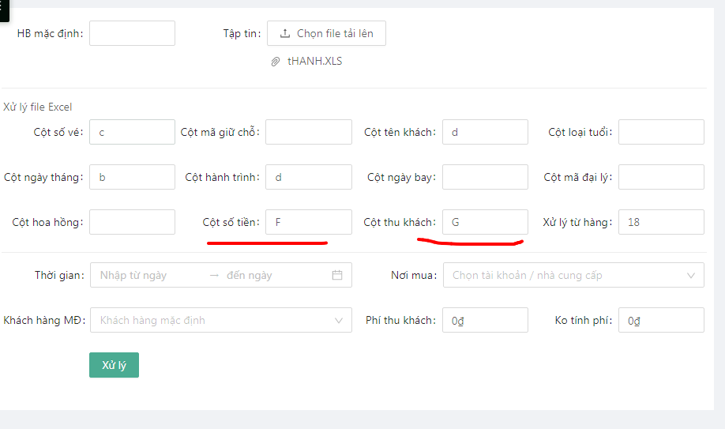

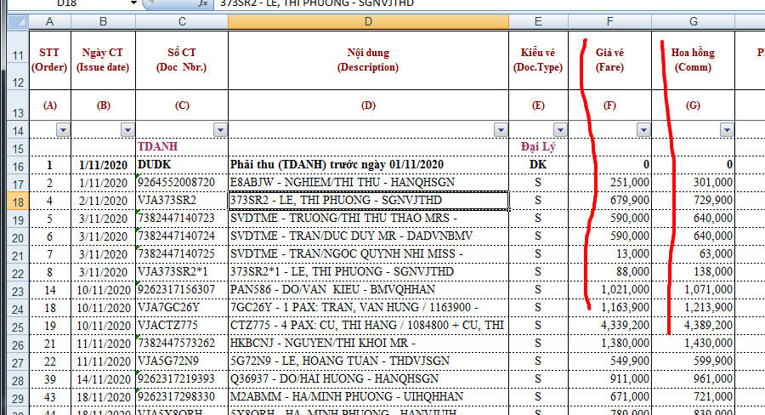

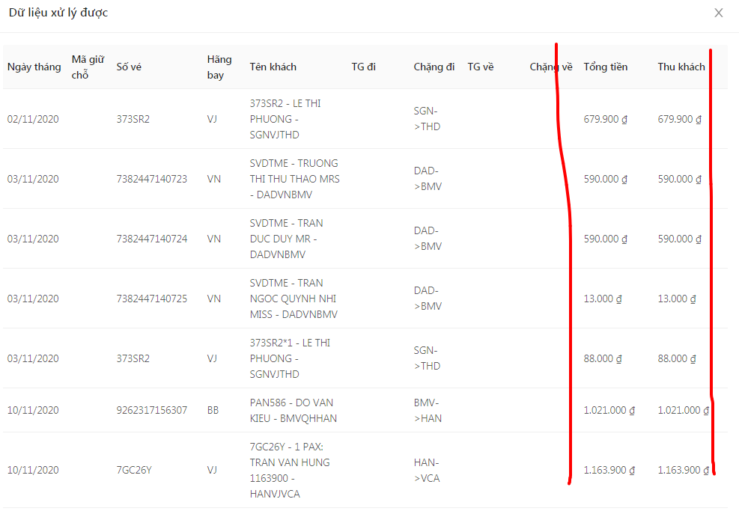

---------------------------------------------------------------------------.

**~~1.2 Thêm từ HTML~~**

~~Hiện tại vẫn lỗi cả 2 VJ và BB chưa xử lý được.~~

Trước đây: Bắt buộc phải chọn hãng bay để xử lý, do anh ko chọn nên mới lỗi

Bây giờ e đã bổ sung cách tự nhận diện hãng bay, ko cần phải nhập cũng ok

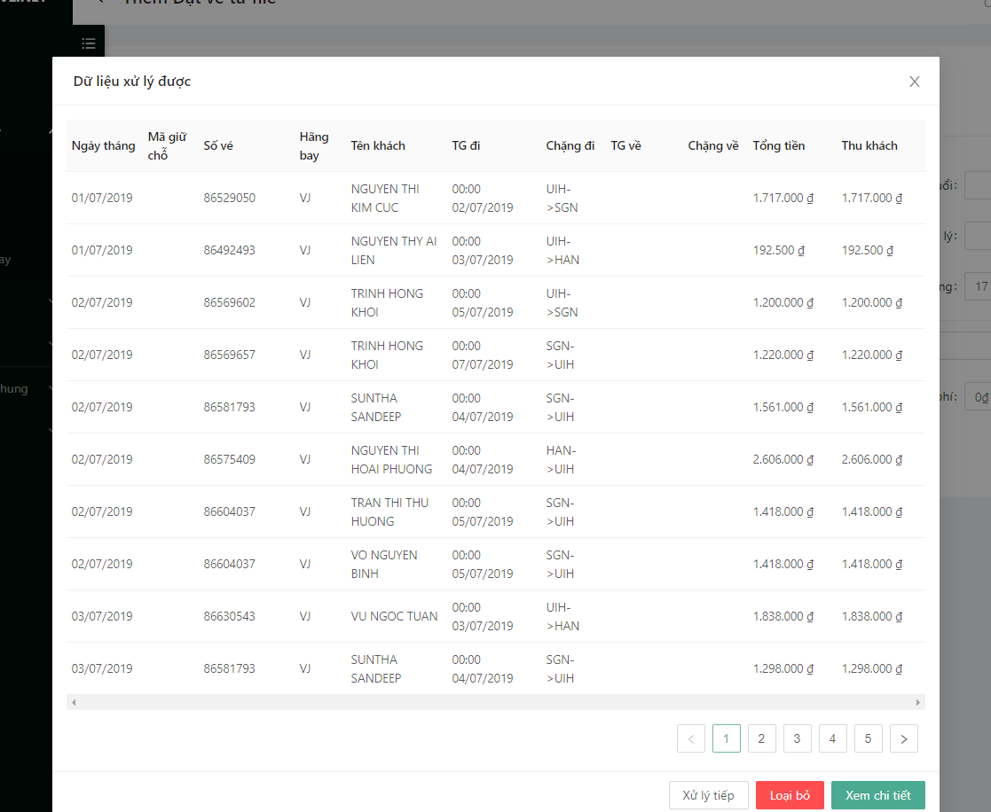

/////////////////////

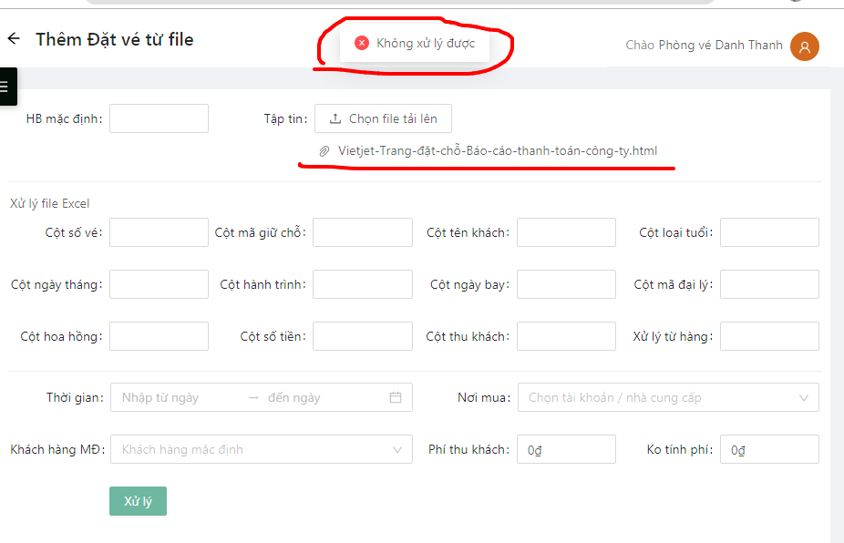

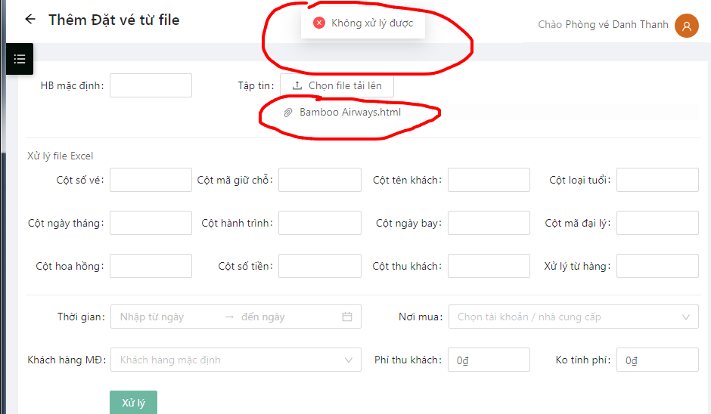

====================

**~~2. Thông tin đặt vé:~~**

~~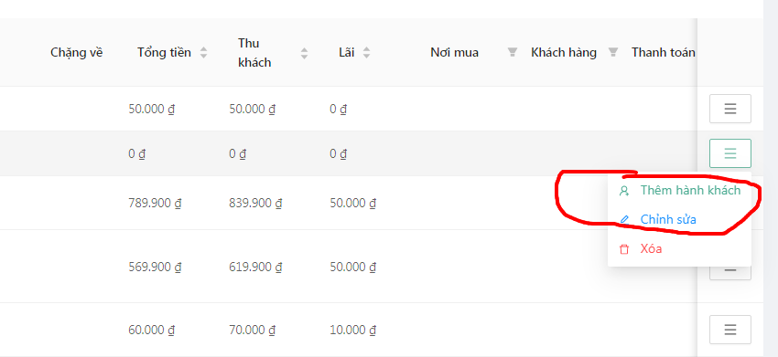~~

~~phần chỉnh sửa và thêm khách hiện đang lỗi không thể vào được.~~

~~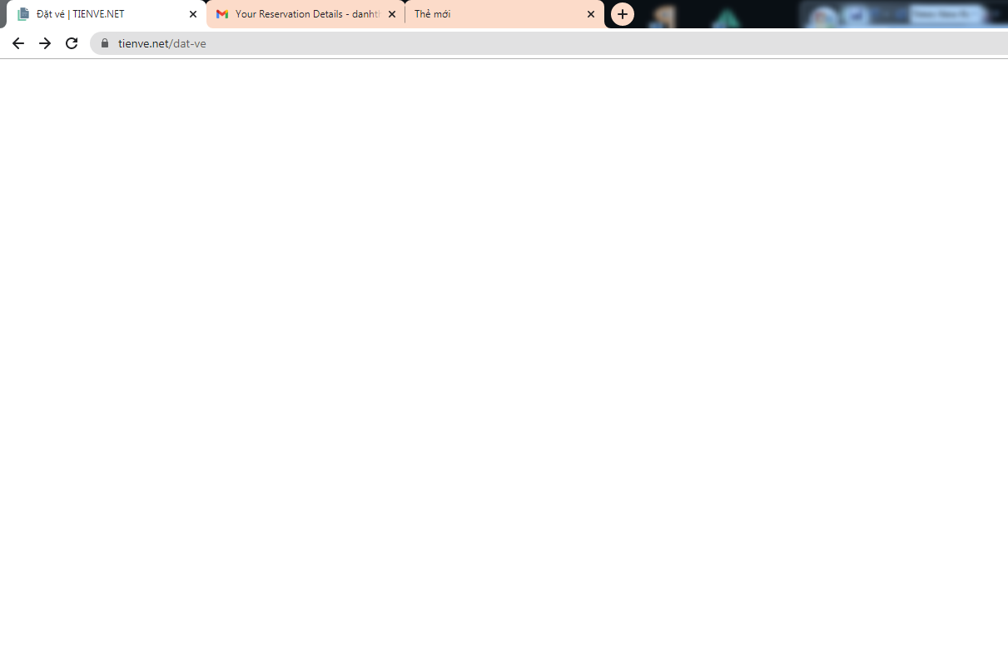~~

~~Khi kích vào nó ra trắng tinh như này em a. có thể do hôm vừa rồi bảo em chỉnh vị trí nên nó mất vậy cũng nên.~~

~~Phần thêm thủ công. Khi chọn vào hãng bay cái nó bị bật ra trang trắng tinhem a. Phần gửi mail nhắc lịch bay và xuất vé anh vẫn chưa thử check được. Do hiện vẫn đang lỗi phần chỉnh sửa nên chưa test được.~~

Do trong dữ liệu có hãng bay bị null. Đã fix

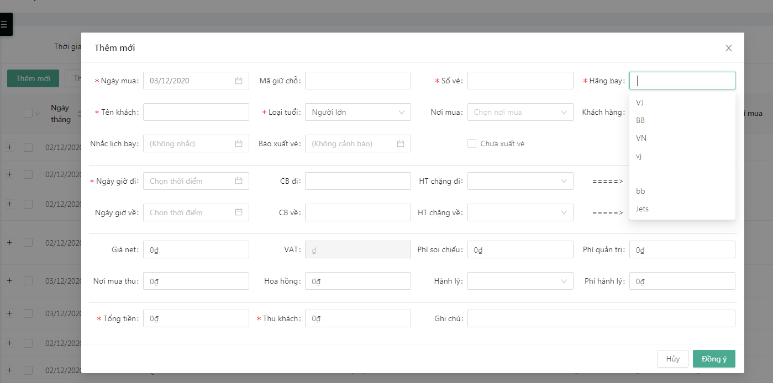

**~~3. Tổng hợp tài khoản~~**

~~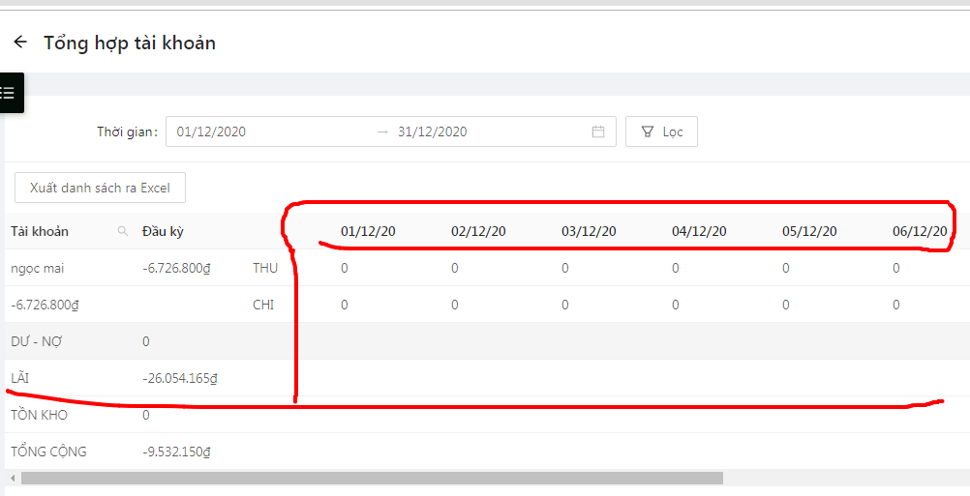~~

~~Chỗ phần lãi em cho thêm từng ngày giúp anh với. Giống App.~~

Đã thêm

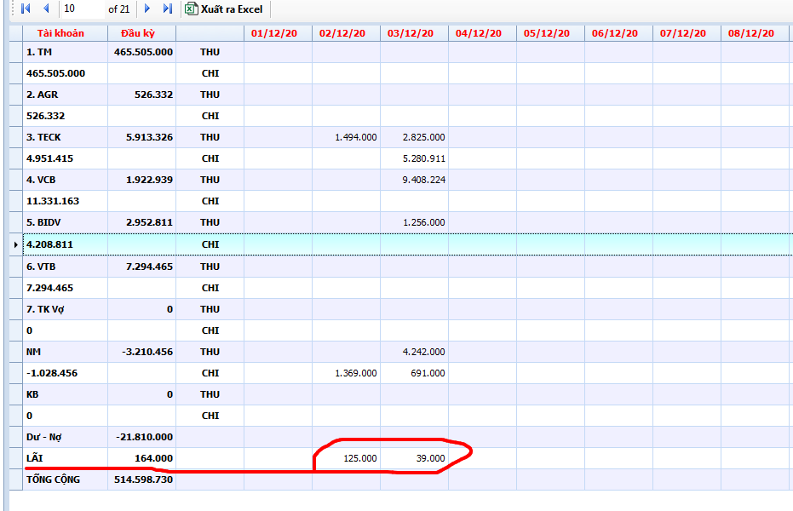

---------------------

**4. Báo cáo tổng hợp**

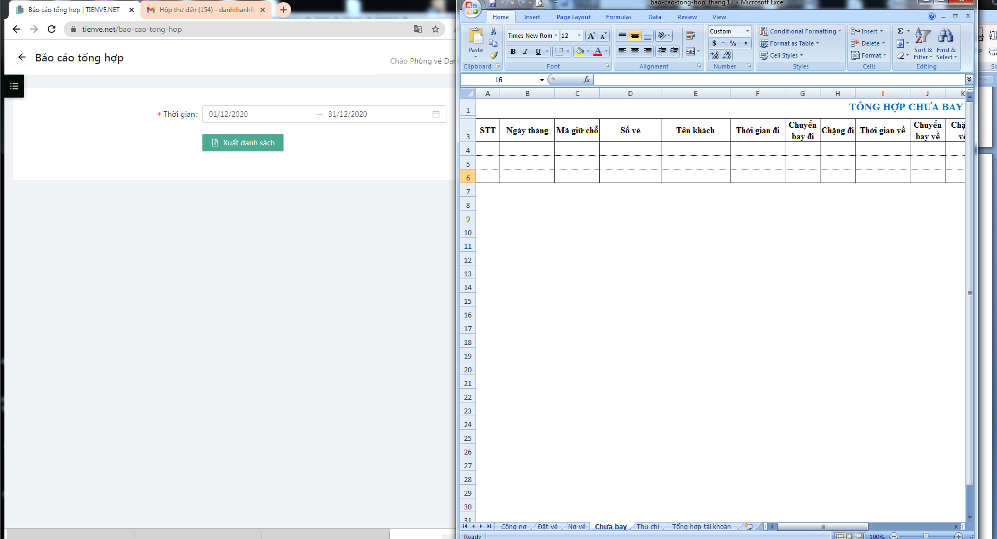

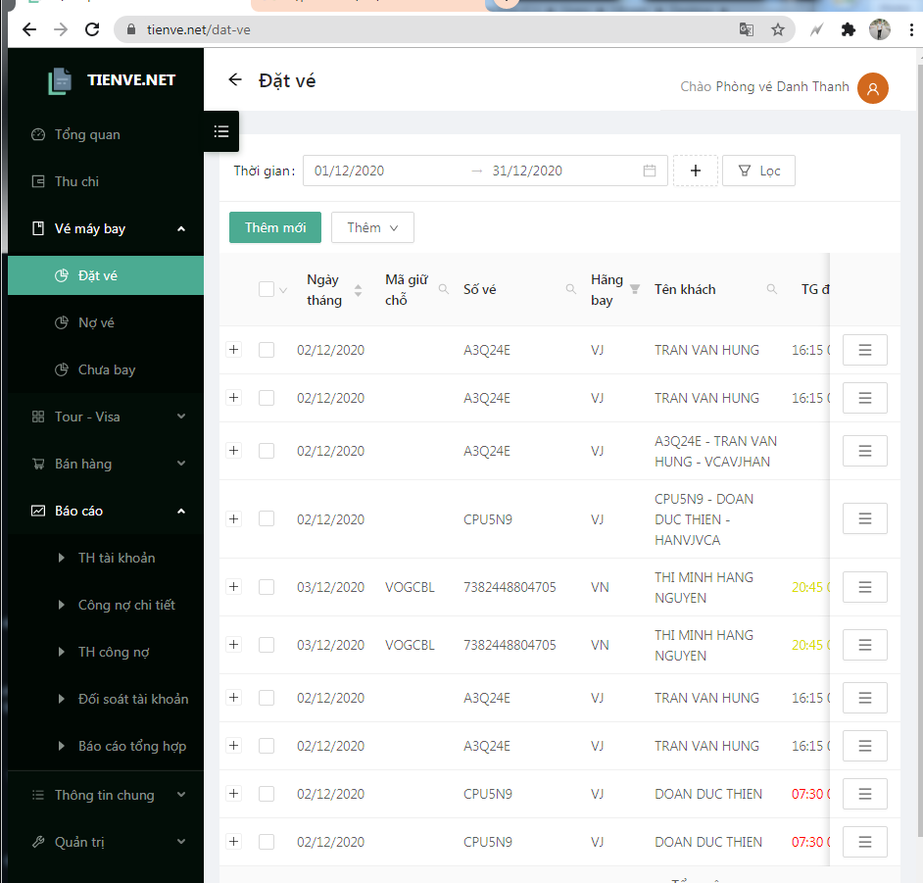

~~Phần trích xuất báo cáo tổng hợp hiện nó vẫn chưa xuất dữ liệu ra em a. Mấy dữ liệu đặt vé nợ vé... nó vẫn trắng tinh.~~

=============================

**5. Biều đồ**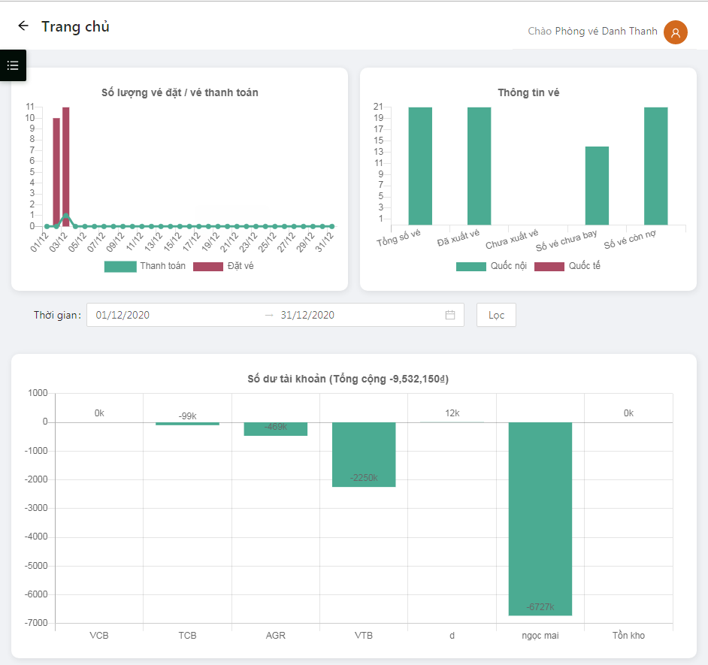

~~Em cho biểu đồ thứ 3 nhỏ lại giúp anh với. chỉ bằng 2 cái kia thôi. Và cho cái Thời gian xuống bên dưới cùng sau các biểu đồ.~~

~~Em thêm giúp anh 1 cái biểu đồ thể hiện doanh số bán và lợi nhuận để biết được theo từng ngày và tháng với.~~

-----------------------------------

**6. Tổng hợp công nợ**

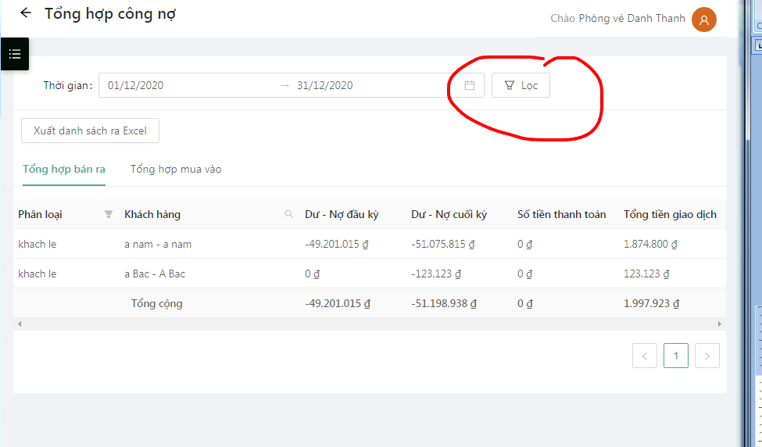

**~~phần này ấn vào lọc nó bị out ra trang trắng luôn em ah~~**

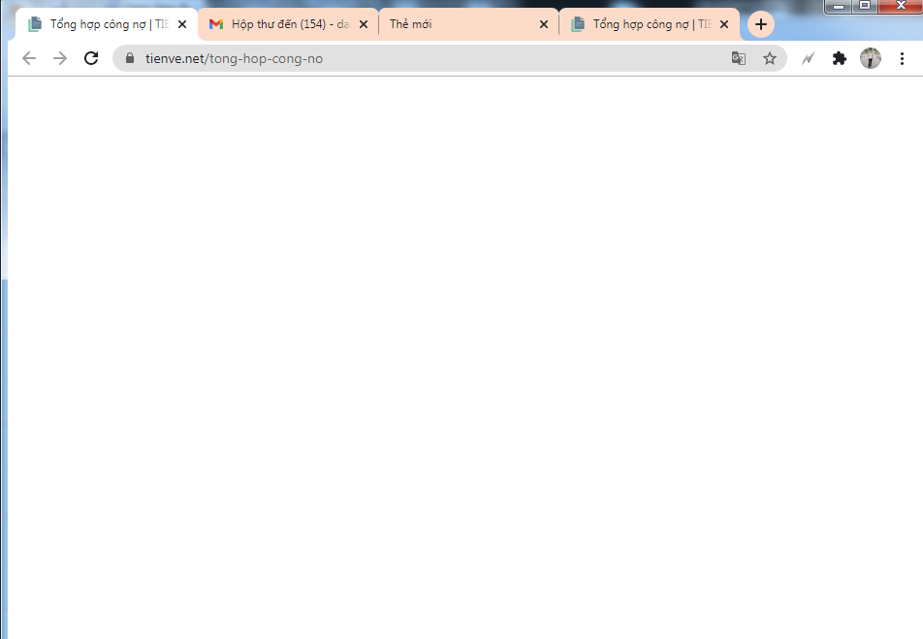

**7. Thu chi**

Chỗ phần chọn đối tượng trong thu chi chi tiết hôm trước anh có báo em fix giúp anh là thêm phần tích chọn ấy. và có cả chọn tất cả. Chứ nhiều mà thêm từng cái lâu em ah.

